Js核心语法day04
目标：数组
数组属于引用类型，都放到堆中
数组:连续储存数据的储存空间
相当于多个变量的集合

为什么要用到数组？
现实生活中数据都是批量分类管理的

如何使用？
创建: 数组都是[]创建出来的（字面量的创建的方式）
语法: var arr1=[ ];// 创建了一个数组对象，数组里面没有任何的元素
Var arr2=[60,50,”hello world”];// 创建了一个数组对象，里面连续储存了3个元素
数组中有两个不限制：
- 不限制元素的数据类型
- 不限制元素的个数

数组是属于引用类型
引用类型的特点：可以保持多个数据，而且数据的个数是随时发生改变的

Var bj=56；
Var week=[“星期一”，“星期2”，“星期3”，“星期4”，“星期5”，“星期6”]
- 在栈中开辟了一个空间，名字week
- 在堆中储存了大的储存空间，地址可能#101010
- Week里面储存了这个地址
- 堆中其实就是储存了实际的数据
- Week的变量“引用”堆中的数组对象
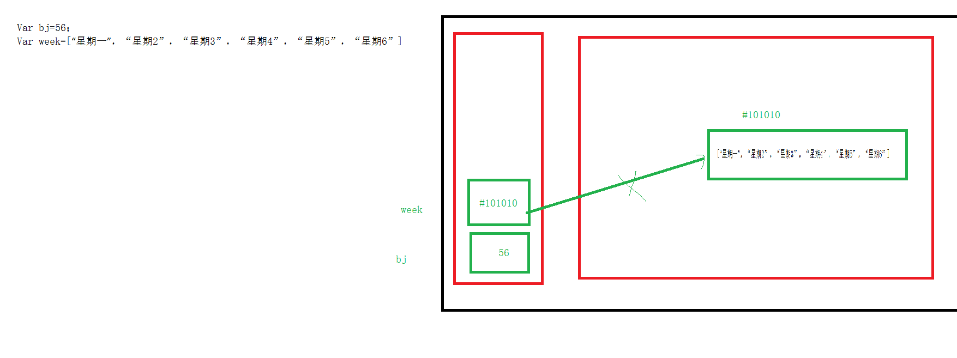

对象：凡事储存在堆中的都是对象
如何使用引用类型的对象？
使用变量，等效于使用对象的地址，使用地址等效于使用对象的本身

创建数组的其他方式
var arr=new Array(num);// 创建了一个数组对象
new:在堆中开辟了一个空间
Array：esmascript标准中内置的数据类型
new Array(): 在堆中开辟了数据类型为数组的储存空间
num: 初始化创建了num个元素

如何访问数组元素？通过下标
下标:这个数组的元素所储存的位置，从0开始的

什么是null?
替换栈中的地址：1个变量没有指向任何一个对象
作用: 主动释放对象，不能被找回

要求画图
var arr=[1,2]
arr=null；

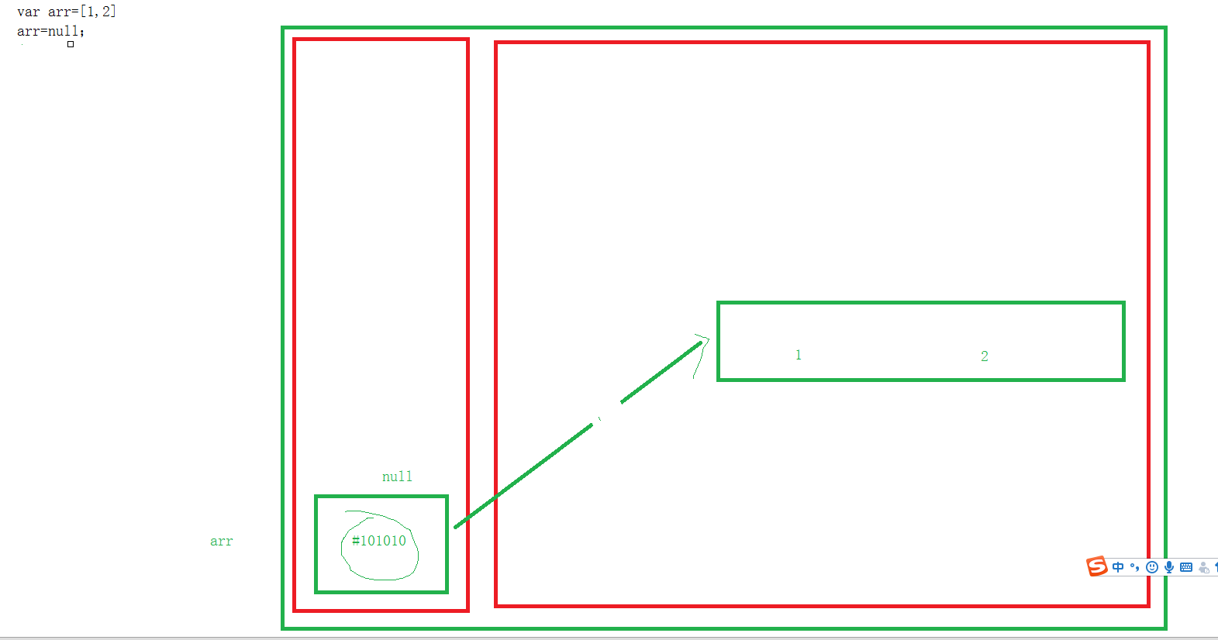

要求画图
var bj=56；
var week=[“星期一”，“星期2”，“星期3”，“星期4”，“星期5”，“星期6”]
week=[“sum”,”tus”,”mon”]

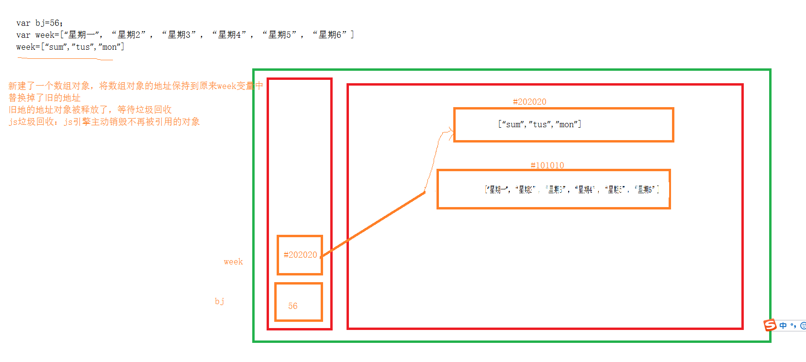

要求画图
var bj=56；
var week=[“星期一”，“星期2”，“星期3”，“星期4”，“星期5”，“星期6”]
week=null;
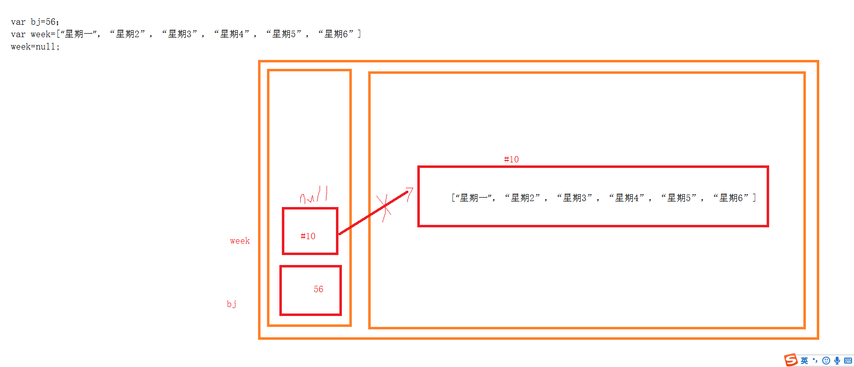

要求画图
var week=[“星期一”，“星期2”，“星期3”，“星期4”，“星期5”，“星期6”]
Var day=week;
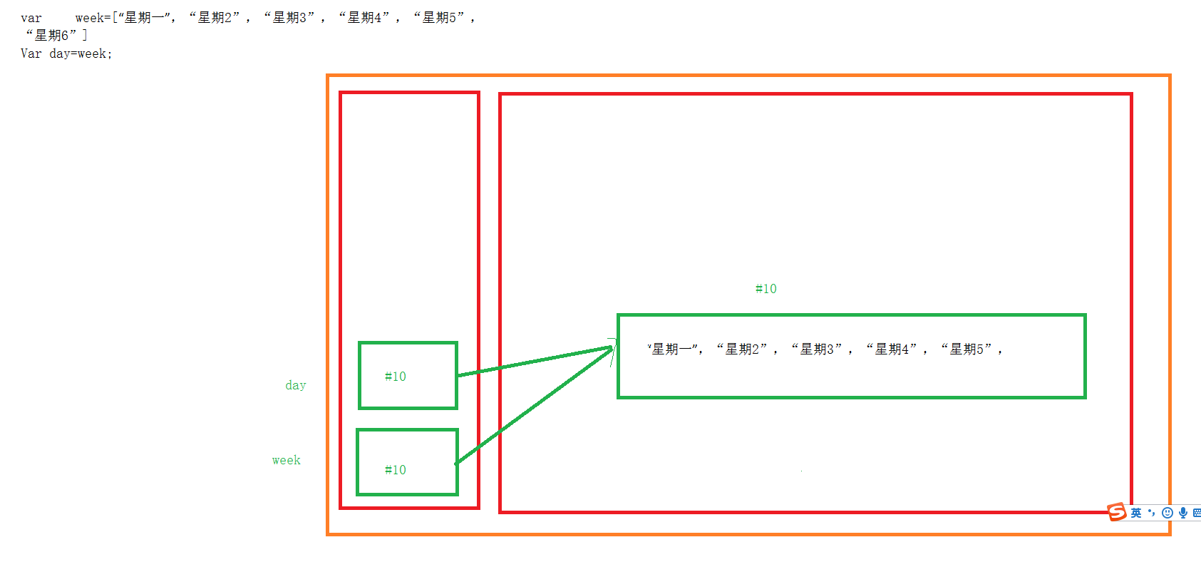

要求画图
var week=[“星期一”，“星期2”，“星期3”，“星期4”，“星期5”，“星期6”]
var day=week;
week=[“sun”,”mon”]
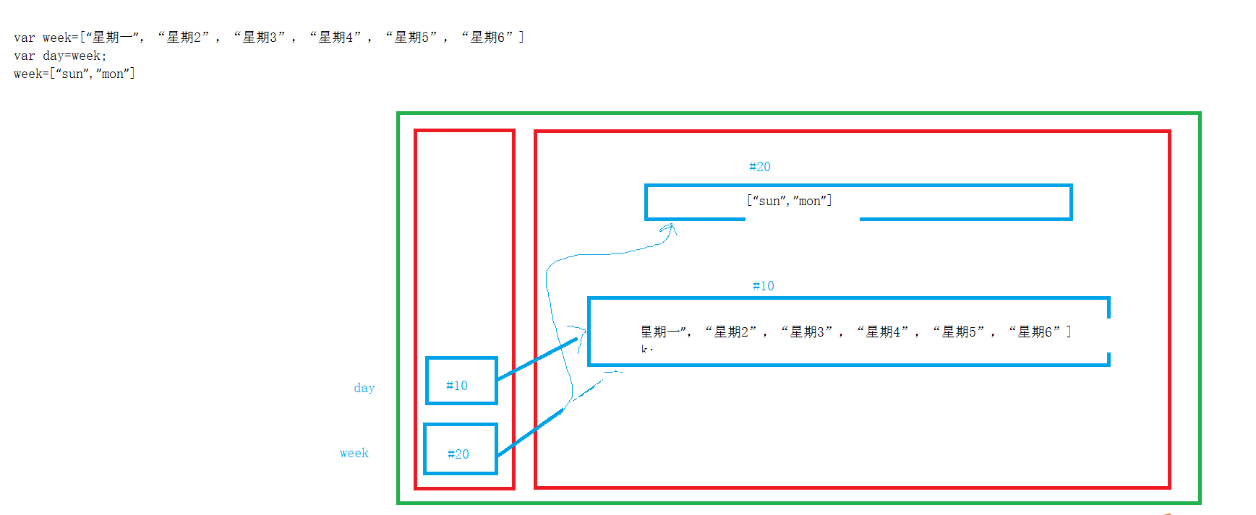
练习题
- “信息录入系统”可以不停的接受员工的录入的姓名，直到你输出exit为止，将这些姓名保持到一个数组里面，然后在控制台输出这些姓名
- var arr=[1,6,5,82,56,999,1014] 找出数组中的最大值
- var arr=[1,6,5,82,56,999,1014] 按照从小到大的顺序排序（方法）
- 数组去重 var arr=[1,2,3,1,3,85,74] ===>arr=[1,2,3,85,74]

for..in 遍历对象也可以遍历数组
什么是对象呢？
有属性有方法称为对象（可以添加属性或者方法）
语法:
var arr2={
“ywen”:80
}
for..in 专门用来遍历关联数组（对象）

索引数组和关联数组
Var arr=[]
arr[0]=”shaokang”

var arr=[80,85,96]; //索引数组

关联数组
var arr=[]
arr[“ywen”]=60;
arr[“shuxue”]=80;
arr[“lishi”]=70;

一个对象其实就是一个关联数组
var obj={
Key:value,
Key2:value2
}

练习题:
- 创建一个函数，接受一个员工的姓名数组作为参数，函数返回tom这个姓名的下标，如果数组中没有tom，输出-1

数组中常用的方法api：系统以及提供的，可以直接使用的
- X.toString() x可以任意的类型
默认是 ，隔开
任何对象都有toString的方法
X.valueOf（）和toString的方法一样的

- Arr.join(“分隔符”):将数组转为字符串，可以自定义分隔符
- Arr.slice(start,end+1);截取数组中已start开头，到end结尾的元素，生成一个新的数组。
- Arr.splice(); 删除 插入 替换
删除元素: 在任意位置开始，删除任一个
Arr.splice(start,count);
替换元素：arr.splice(start,count,值1，值2......)
插入元素:arr.splice(start,0,值1，值2.....)

- arr.reverse()
- Arr.sort()
- Arr.concat(1个元素的值，数组。。。。)
追加到数组中，不会修改原来的数组，只返回一个新的数组的对象
- Arr.push() 入栈 给数组的添加一个元素，这个元素是在数组的最后面
- Arr.pop() 出栈，删除数组中的最后面的一个元素
- Arr.unshift

练习题:
1.有“how are you i am sk”---‘How Are You I Am Sk‘

